Зарубіжна література 7 клас

Підготувала вчитель зарубіжної літератури
Будо-Вороб’ївської філії Чайкинського НВК
Сирник С.А.
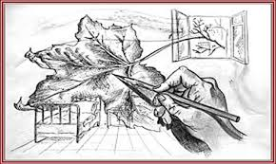
Тема: «Новела «Останній листок» - гімн людині, котра здатна на самопожертву заради ближнього. Специфіка розкриття образу Бермана» (непримітна зовнішність, невдаха, найкращий шедевр «митця»)
Мета: удосконалювати навички аналізу художнього образу; розвивати вміння висловлювати особисте ставлення до проблем, порушених у творі, навички здорового способу життя; виховувати кращі людські якості: чуйність, толерантність
Обладнання: тексти новели О. Генрі «Останній листок», шість капелюхів мислення британського психолога Едварда де Боно, зображення скульптури Мікеланджело “Мойсей»
Тип уроку: урок формування та вдосконалення вмінь та навичок.
«Треба прагнути бути людиною, незважаючи на всю жорстокість навколишнього світу, і це можливо»?
О'Генрі
Хід уроку
І. Організаційний момент
ІІ. Актуалізація опорних знань
Перевірка д. з.
Літературна гра «Так – ні»
1. О. Генрі – англійський письменник? (Ні, американський).
2. Новела – твір, для якого характерний стрімкий розвиток і несподіваний фінал? (Так).
3. О. Генрі написав 287 новел? (Так).
4. Джонсі захворіла на бронхіт? (Ні, на пневмонію).
5. Сью і Джонсі були випадковими знайомими? (Ні, подругами).
6. Лікар, вперше оглянувши хвору Джонсі,оцінивши її стан здоров`я , сказав, що вона має один шанс із десяти (Так).
7. Джонсі мріяла намалювати Неаполітанську затоку? (Так).
8. Берман був скульптором? (Ні, художником).
9. У кімнаті Бермана на мольберті полотно чекало на перший мазок майстра 25 років (Так).
10. Джонсі перемогла хворобу?(Так)
11. Берман переміг хворобу? (Ні)
12. Берман мав бороду, як у Мікеланджело? (Ні. Як у Мойсея.)
Проблемне запитання.
Хто ж такий Мойсей? Чи не випадково автор порівнює із ним Бермана?
ІІІ. Повідомлення теми і мети уроку.
На сьогоднішньому уроці ми будемо розкривати образ Бермана, удосконалювати навички порівняльного аналізу цього художнього образу; вчитися в певній мірі вирішувати проблеми, що порушуються в творі; вчитися умінню виживати в світі у важкій ситуації, бути людяними,згадаємо деяку правила здорового способу життя, виховувати в себе естетичні смаки.
Запис теми уроку в зошити.
IV. Робота над темою уроку
Словникова робота
Пневмонія – це хвороба, для якої характерне запалення легень,
Плющ – повзучий чагарник, що чіпляється своїми повітряними корінням за стіни, стовбури дерев та ін. На відповідних поверхнях (дерева і скелі), вони можуть збиратися на висоту до 25-30 м вище за рівень землі.
Мольберт – (від нім. Malbrett — «малярська дошка») — підставка (зазвичай тринога), на якій художник установлює підрамник із полотном, картон і таке інше для малювання.
Шедевр - зразковий твір, що є найвищим досягненням мистецтва, майстерності.
Неаполітанська затока – частина Тірренського моря, розташована на західному березі Італії, відома красою навколишньої місцевості, багата тваринним світом. Візитна картка Італії.
Химера – галюцинації, обман чуття, викликаний хворобливим станом організму.
Компаративний аналіз життєвих сил у боротьбі із хворобою Джонсі і Лесі Українки.
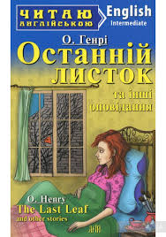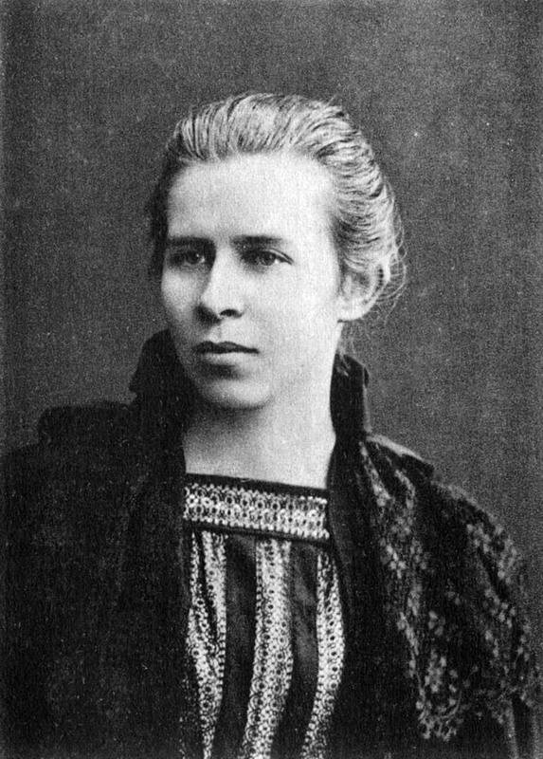
(«кола Вена» спільне: молоді дівчата, люди творчої професії, розуміють мистецтво - Джонсі – художниця, Леся Українка – поетеса, музикант,мрійливі. Відмінне : Леся Українка ніколи не падала духом, допомагала іншим людям, зокрема,доглядала смертельно хворого Сергія Мержинського, була мужньою, незламною. Джонсі втратила надію на виздоровлення, занепала духом,перестала мріяти, але завдяки милосердному вчинку Бермана віднайшла в собі сили для боротьби із хворобою, відновилася до життя).
Прикладом мобілізації фізичних і духовних сил людини у боротьбі із хворобою може бути життя Лесі Українки. Всесвітньовідома поетеса більше 30 років боролася із туберкульозом кісток, нирок. І не лише жила, а й невтомно працювала, залишивши нам свої безсмертні твори, один з яких свідчить про велику жагу до життя, надію й віру Лесі Українки.
Хто із сучасних жінок на Україні є символом незламності духу, сили волі ? ( жінки – воїни АТО)
V. Мотивація пізнавальної діяльності учнів.
У світі живе багато людей. Не кожен може зробити якесь велике відкриття для людства, створити шедевр мистецтва, здійснити подвиг. Але кожен зобов’язаний завжди залишатися людиною, плекати в собі кращі якості душі і, врешті-решт, створити свій власний шедевр, навіть якщо він буде корисним для однієї людини чи для самого себе. Спробуємо дослідити Людину у її найпрекраснішому вияві.

1. Робота зепіграфом.
На сьогоднішньому уроці ми з‘ясуємо, яку роль відіграв Берман у житті молодих художниць, чому вчинок художника можна назвати подвигом.
- Чи можна стверджувати, що Берман – це та людина, про яку говорив сам О'Генрі: «Треба прагнути бути людиною, незважаючи на всю жорстокість навколишнього світу, і це можливо»? Які риси характеру героя допомогли йому бути людиною?
2. Творча робота
Дітям дається завдання
Реалізація мети уроку стосовно образу Бермана за допомогою шести капелюхів мислення британського психолога Едварда де Боно.
Можливі відповіді.
Білий капелюх: інформація
Берман – це художник. Він був сусідом Сью та Джонсі. Йому було більше шести десяти років. Хотів написати шедевр, але уже 25 років його на мольберті чекало полотно на перший мазок майстра. А Берман так і не малював. Заробляв собі на прожиття тим, що позував молодим художникам, яку не мали змоги оплатити професіоналів. Холодної листопадової ночі намалював листок плюща. Застудився, захворів на пневмонію. Помер.
Жовтий капелюх: логічний позитив
Хоч Берману і не щастило у житті, але він не втратив найважливішу рису – людяність. Він, як міг, піклувався про Сью та Джонсі, був «сторожовим псом, що захищав двох молодих художниць», підтримує їх у важку хвилину. Мріє про кращі часи, коли напише шедевр і разом з дівчатами переїде в краще місце. Небайдужий, співчутливий, гуманний. Здатний на справжнє добро і любов до ближнього. Здатний на самопожертву: не думаючи про те, що може під дощем сам захворіти, Берман створив шедевр людяності та чуйності. Він врятував життя Джонсі. Він здійснив подвиг.
Чорний капелюх: критика
«Капосний дідок», невдаха, нічого не робить, щоб створити шедевр, а тільки говорить про нього, усе життя чекає на музу. П`є забагато джину і від нього тхне ялівцевими ягодами. У нього негарна зовнішність. Неохайний, його житло швидше нагадує лігвище. Сью про нього говорить: «Гидкий старий базікало».
Червоний капелюх: почуття та інтуїція
Берман спочатку викликає негативні емоції, можливо, навіть почуття відрази. Неприємно мати справу із людиною, яка забагато п`є, забагато говорить всього непотрібного та забагато витрачає часу даремно. Але в кінці твору ставлення до Бермана змінюється. Він не просто намалював листок, він створив шедевр людяності. Листок був намальований настільки майстерно, що Джонсі навіть не помітила, що він був несправжній. Берман викликає захоплення.
Зелений капелюх: креативність
Чому О.Генрі зобразив у фіналі новели смерть Бермана? Краще б він залишився жити, заробив трохи грошей та виїхав разом із дівчатами в краще місце. Чому Берман нікому не розказав про свій намір намалювати листок? Можливо, хтось йому допоміг би в цьому, забезпечив би тепло та гарячу їжу після створення шедевру, вчасно надав би допомогу І Берман не помер би, а подолав би хворобу.
Синій капелюх: управління процесом
Скласти сенкан
Берман
гуманний, добрий
піклується, створює, ризикує
Жертвує своїм життям заради Джонсі
Герой
Скласти діаманту
Берман
буркотливий, лінивий
позує, п`є, деградує
старий невдаха, вірить в одужання
підтримує, малює, жертвує
турботливий, чуйний
А зараз, за допомогою кластера складемо портрет Бермана.
Берман
Художник
добрий
людяний
мужній
терплячий
герой
сильний
безкорисливий
3. «Акродиктант»:
Сміливість, альтруїзм, милосердя, оптимізм, переживання, об’єднання, жалість, егоїзм, розуміння, терпіння, великодушність, анонімність.
З перших букв складіть слово, яке є визначальним для сьогоднішнього уроку. (Самопожертва )
- Як ви розумієте це слово?(Самопожертва пожертва своїми власними інтересами заради інших. )
- Чи згодні ви, що всі записані слова є складовими частинами самопожертви? Яке слово зайве? (Егоїзм)Давайте замінимо його (етичність, ентузіазм)
- Отже, одна із рис характеру Бермана – це здатність до самопожертви. А яка риса характеру чи почуття художника допомогли йому здійснити цю самопожертву?
Дописуємо тему уроку : Образ Бермана – втілення найкращих людських рис: готовності до непоказної самопожертви та любові до ближнього(здатності до самопожертви, любові до ближнього)
О. Генрі стверджує думку про те, що в людині відкриваються найкращі якості тоді, коли вона робить щось заради іншої людини.

Мойсей
- Повернемося до проблемного запитання. Хто такий Мойсей?
Демонстрація скульптури Мікеланджело «Мойсей»
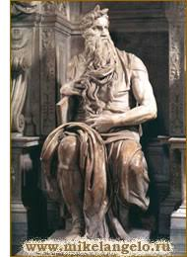
Повідомлення учня-історика.
Мойсей – біблійна особа, вождь і законодавець народу єврейського, пророк . Він вивів народ ізраїльський до землі обітованої, але сам так її і не побачив. Довго тривав такийісторичний перехід. На цей народ неодноразово чатувала смерть (не тільки фізична, але й психологічна – зневіра). І кожен раз Мойсей рятував народ і від голоду, і від зневіри. Він жертвував собою заради свого народу. І ті, хто дійшов, здобули свободу, вільне життя!
- Чи випадково автор порівнює Бермана з Мойсеєм? (Мойсей урятував свій народ, а Берман ціною свого життя урятував Джонсі)
Слово вчителя
Чи могла б новела О. Генрі закінчитися щасливо? Можливо. Як чудово, коли ніхто не хворіє. Тим більше, бідні люди, у яких немає грошей на дороге лікування. Тому варто згадати про здоровий спосіб життя, загартовування організму.
Існує така притча. У Стародавньому Римі в холодний день тепло одягнений юнак зустрів старого воїна. На воїні була лише натільна пов'язка.
Як ти, старий, не змерз у такий холод? — запитав юнак.
Але ж ти не закриваєш обличчя? — відповів воїн.
Та це ж лице, воно звикло! — здивувався юнак.
То уяви собі, що я — весь обличчя, — відповів старий воїн. Обличчя звикає до холоду, до змін температури. Так має звикнути і все тіло. Потрібне тренування.
Кожен повинен починати з себе. Після консультації з лікарем, отриманих від нього рекомендацій можна загартовуватися і тим самим зміцнювати імунітет. Особисто я роблю зарядку, бігаю на стадіоні кроси, а взимку займаюся лижною підготовкою. Крім того, на Водохреща купаюся в ополонці та бігаю взимку босоніж. Тоді і почуваєшся здоровим і до аптеки не потрібно ходити. А зараз послухаємо наших знавців із загартовування
VІ. Захист проекту учнями «Загартовування організму».
VІІ. Узагальнення й систематизація вивченого матеріалу.
Бесіда
- Пригадайте приклади самопожертви у творах зарубіжної літератури.
Прометей, Герда, Том Сойєр
- Чи доводилося вам заради своїх рідних, друзів відмовити собі у чомусь на їхню користь? Чи доводилося вам заради них чим-небудь жертвувати?
VІІІ. Домашнє завдання
- В античній літературі плющ символізує безсмертя і буяння життя.
Намалюйте останній листок плюща для Джонсі. Якого кольору буде ваш листок? На листочку напишіть свої думки про те, як потрібно жити на землі.

